## 【青青子佩】胸外医师 董静思

[牡丹江市第二高级中学](javascript:void(0);)



董静思，牡二中2004届毕业生，临床医学博士，现任四川大学华西医院肺癌中心主治医师，四川大学本科生导师。

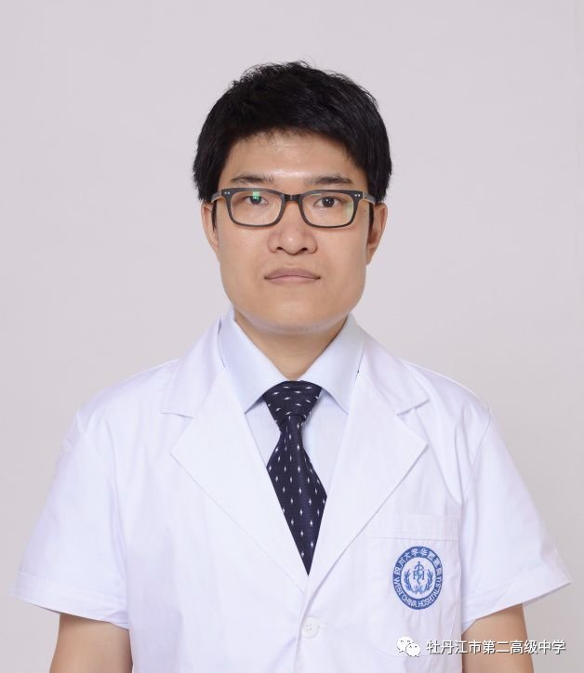

董静思在高中阶段学习勤奋刻苦，2004年，以优异成绩考入哈尔滨医科大学临床医学专业。大学期间担任班长，2009年毕业时获得优秀毕业生称号。2009-2014年硕博连读于中国协和医科大学肿瘤研究所肿瘤学专业，师从于我国胸外科唯一院士——赫捷教授。

董静思读博期间主要从事胸部肿瘤相关的临床与基础研究，曾参加多项国家自然科学基金和国家重点项目，研究领域涉及胸外科围手术期肺功能研究、食管癌分子分期及分子分型、肺癌分子分期及分子分型、食管癌及肺癌的临床及基础研究、肿瘤组织标本库的建立、临床信息库的建立。值得称道的是，董静思建立的孤立肺结节诊断模型，准确率高达94％，远高于世界平均水平，有效解决了目前肺部小结节诊断困难的问题。

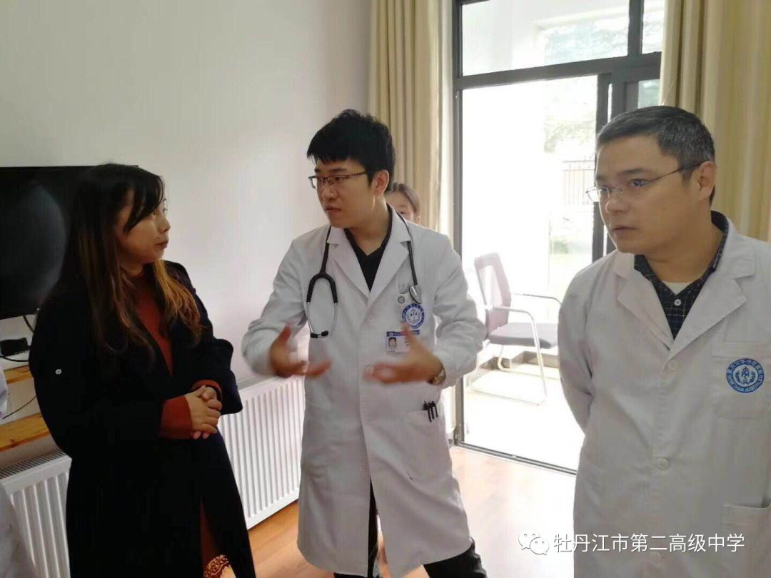

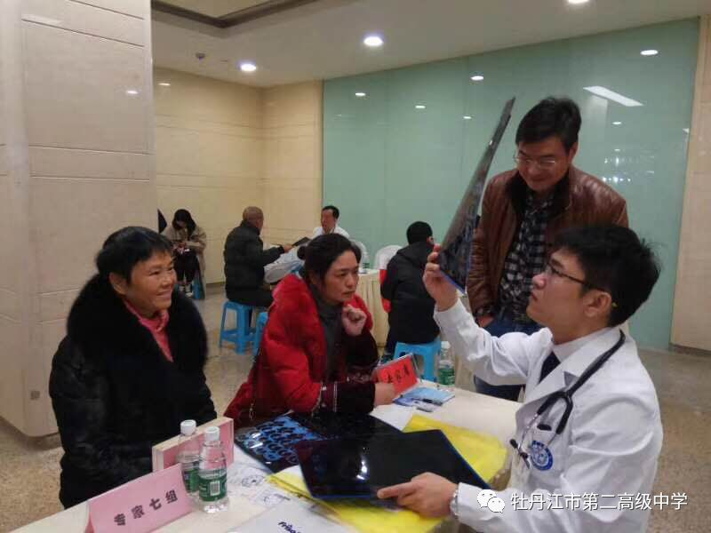

董静思在国内外发表论文多篇，具有很高的学术价值，产生了广泛的影响。参编学术著作3部：《胸部肿瘤学》（第12章），2013年人民卫生出版社；《临床胸部外科学》（第2章），2013年人民卫生出版社；《肺部小结节诊断与治疗》（第6章），2013年人民卫生出版社。

董静思参加并主持的医学科研项目主要有：“十二五”863重大项目、国家自然科学基金面上项目、四川省科技支撑计划项目、吴阶平医学基金项目、四川省卫计委课题等等。

董静思拥有的学术身份有：《中国肺癌杂志》青年编委、《Thoracic Cancer》青年编委、世界华人肿瘤医师协会胸部肿瘤专业委员会青年委员、中国医疗保健国际交流促进会华夏医学胸外科分会青年委员、四川省老年医学会肿瘤康复专业委员会委员、中国老年保健学会肿瘤风险评估与系统康复委员会青年委员会副主任委员等。

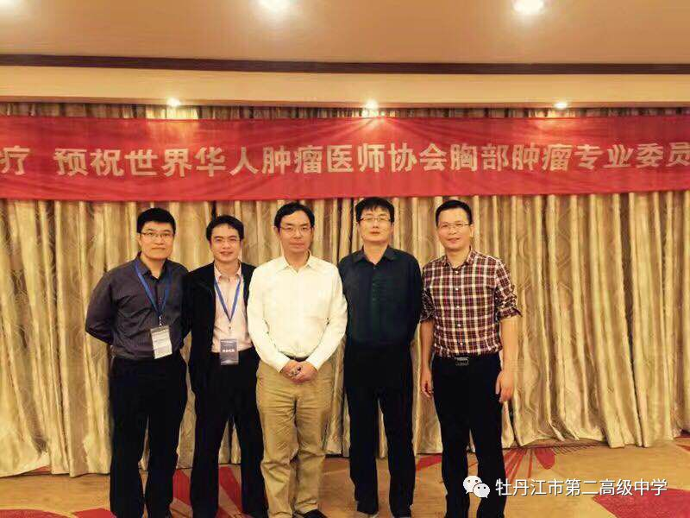

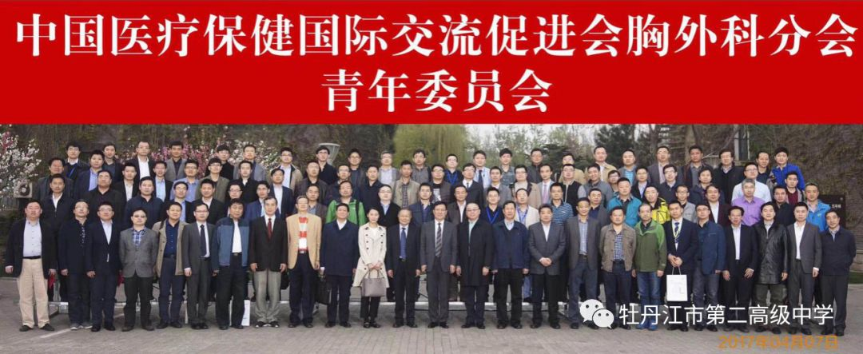

董静思的专业擅长是：胸外科疾病的诊断及治疗，肺癌、食管癌的早期诊断，肺癌、食管癌的外科治疗及个体化综合治疗，纵隔肿瘤的个体化综合治疗，孤立肺结节的鉴别诊断，局部晚期肺癌的个体化治疗。

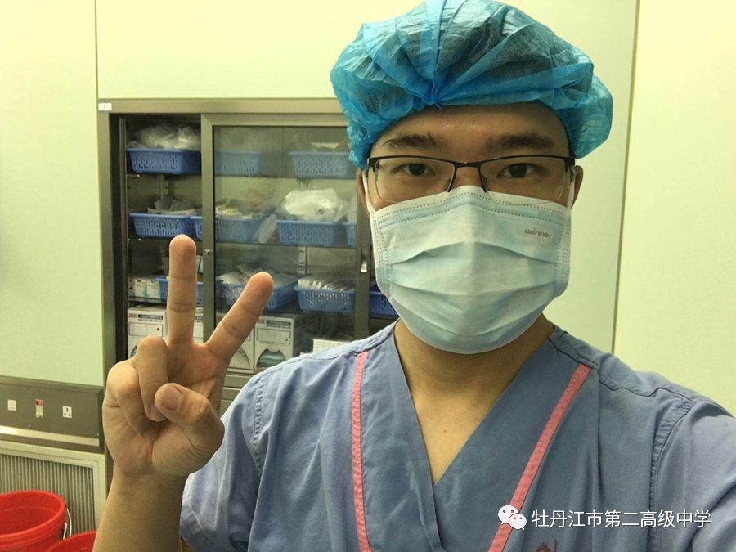

董静思医德高、医术精、责任心强，学医、从医十几年来，帮助众多患者走出病痛阴霾，是祖国西南地区具有极高口碑的优秀医生。他不仅临床技术过硬，科研能力更是十分突出，常常能把临床上无法解决的问题作为科研的方向，从而攻克了一个个医学难关。

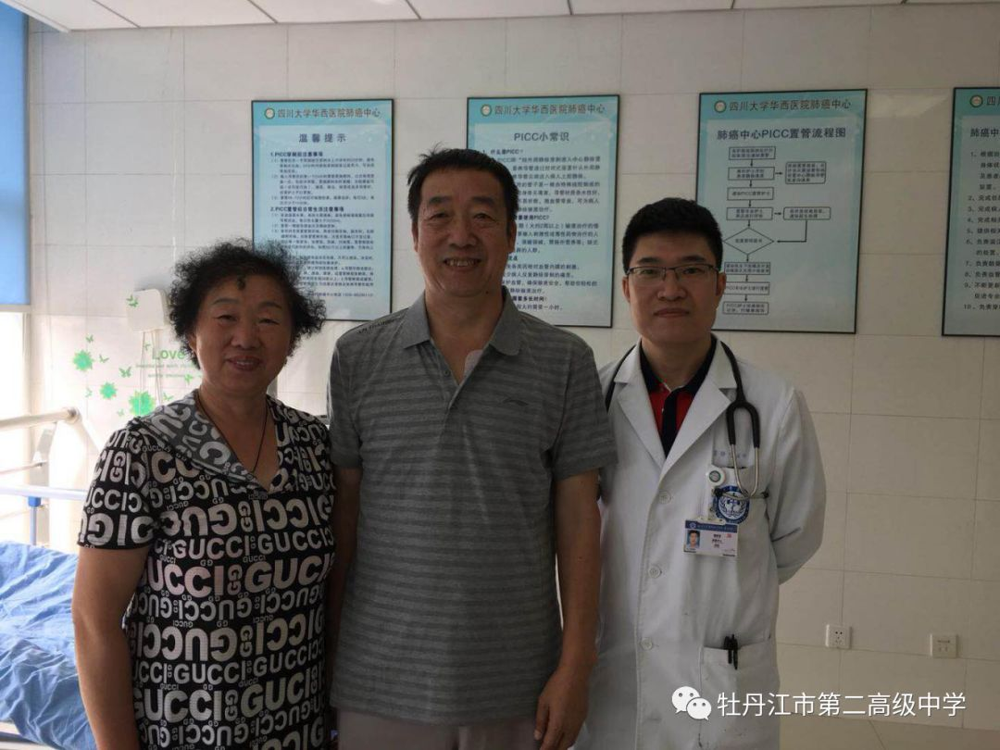

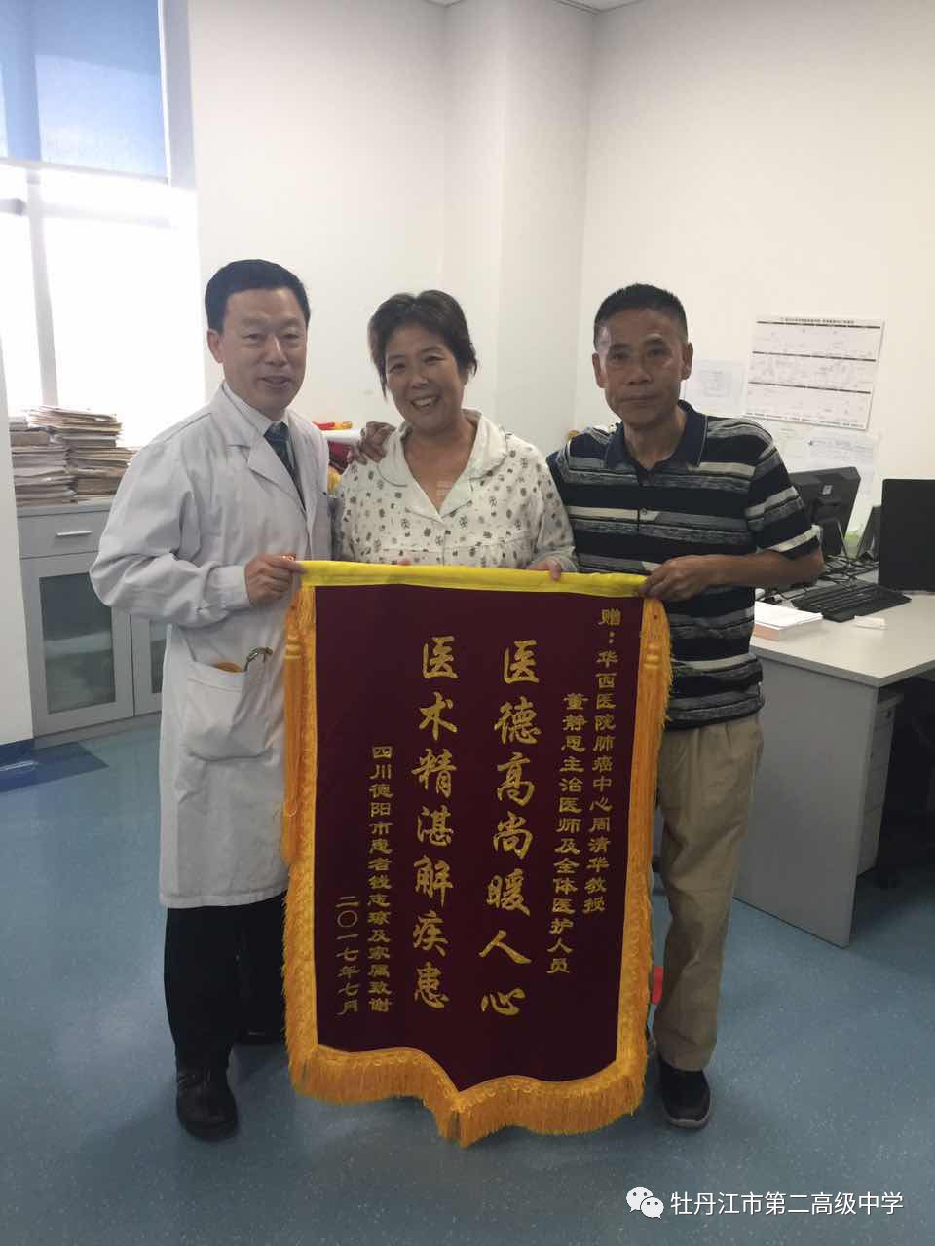

对母校二中，他说：“**感谢母校各位领导、老师对我的教导和培养！牡丹江二中在我人生观、世界观形成的关键时期，给我内心注入了受用终身的阳光正念。学校带给我的执着进取、永不放弃的信念，每每在学习和事业遇到艰难挫折时闪现于脑海，激励我前行！每每回想起当年的青葱岁月，回忆起与老师、同学们在一起的点点滴滴，那份感动足以让我们这些远在异乡的学子瞬间泪奔！牡丹江二中的恩师们始终致力于发掘每个学生的内在潜力和天赋，不懈耕耘，践行着教育工作者的初心。感谢母校，感恩老师！祝愿母校越办越好，为祖国培养更多更优秀的人才！**”

撰稿：孙时军

供图：董静思

编校：胡 凯



牡丹江市第二高级中学官方主页

http://www.mdjez.org.cn